ALUNO FRANCISLEY FERNANDES.

Exercício 01 PSEUDOCODIGO

programa

{

funcao inicio()

{

escreva(" Digite o numero correspondente ao mes do ano ")

inteiro mes

leia(mes)

escolha (mes){

caso 1: escreva (" janeiro ")

pare

caso 2: escreva (" fevereiro ")

pare

caso 3: escreva (" março ")

pare

caso 4: escreva (" abril ")

pare

caso 5: escreva (" maio ")

pare

caso 6: escreva (" junho ")

pare

caso 7: escreva (" julho ")

pare

caso 8: escreva (" agosto ")

pare

caso 9: escreva (" setembro ")

pare

caso 10: escreva (" outubro ")

pare

caso 11: escreva (" novembro ")

pare

caso 12: escreva (" dezembro ")

pare

caso contrario: escreva (" mes inválido ")

pare

}

}

}

EXERCÍCIOS 01 FLUXOGRAMA

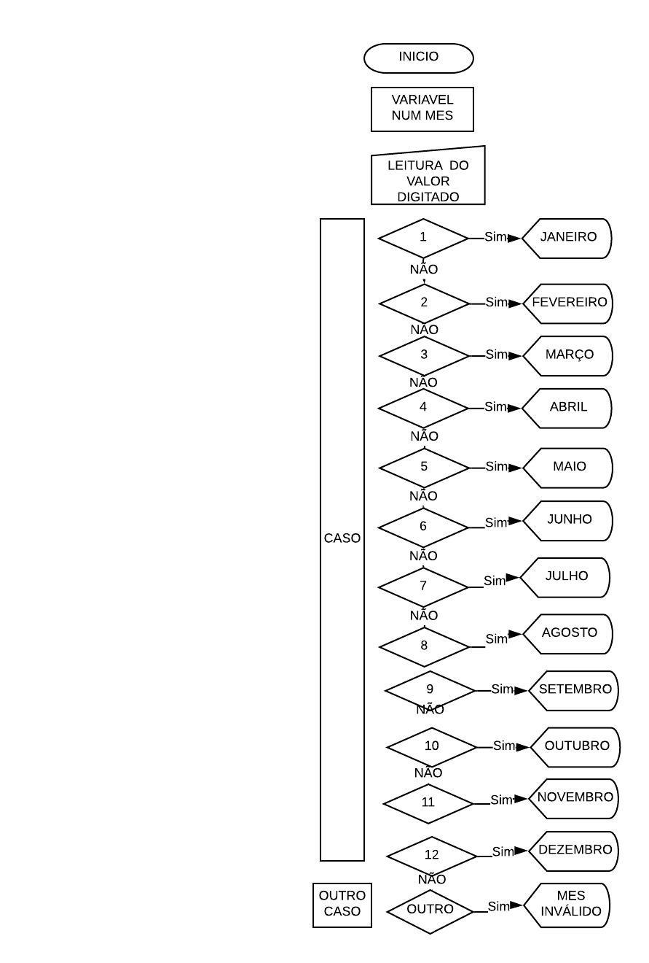

EXERCICIO 01 JAVA

package mesanocase;

import javax.swing.JOptionPane;

/\*\*

\*

\* @author francis

\*/

public class MesAnoCase {

public static void main(String[] args) {

int numMes;

numMes = Integer.parseInt(JOptionPane.showInputDialog("digite o número correspondente ao mes"));

switch (numMes){

case 1 :

JOptionPane.showMessageDialog(null, "JANEIRO");

break;

case 2 :

JOptionPane.showMessageDialog(null, "FEVEREIRO");

break;

case 3 :

JOptionPane.showMessageDialog(null, "MARÇO");

break;

case 4 :

JOptionPane.showMessageDialog(null, "ABRIL");

break;

case 5 :

JOptionPane.showMessageDialog(null, "MAIO");

break;

case 6 :

JOptionPane.showMessageDialog(null, "JUNHO");

break;

case 7 :

JOptionPane.showMessageDialog(null, "JULHO");

break;

case 8 :

JOptionPane.showMessageDialog(null, "AGOSTO");

break;

case 9 :

JOptionPane.showMessageDialog(null, "SETEMBRO");

break;

case 10:

JOptionPane.showMessageDialog(null, "OUTUBRO");

break;

case 11 :

JOptionPane.showMessageDialog(null, "NOVEMBRO");

break;

case 12 :

JOptionPane.showMessageDialog(null, "DEZEMBRO");

break;

default:

JOptionPane.showMessageDialog(null, "MES INVÁLIDO");

break;

}

}

}

Exercícios 02

Mauricio pode usar o try-catch para tratamento desses tipos de erro, que consiste em apresentar os erros na conversão de tipos na entrada de dados ou dados inseridos com tipos errados.

No exemplo que foi passado o voo tem caracteres alfanuméricos devendo ser do tipo String, já o peso da bagagem do tipo Double ou float que aceita números decimais,

Utilizando a extrutrura try catch

s

try{

comando(s); // dados estiverem correto este bloco e executado

} catch (NumberFormatException e){ // em caso de erro a exceção é executada.

Comando(s);

}

Por exemplo, se o usuário lançar letras ou caracteres especiais no campo peso o sistema não travará e o exibira um mensagem de erro criada pelo programador.